31. sz

Háromszobás családi ház
Rendkívüli kedvezmény - 50% „RAKTÁRON LÉVŐ HÁZAK FÉLÁRON“

A DELTA, egyszintes, előregyártott kerámiaház projektje a beépített és hasznos terület maximálisan hatékony kihasználását kínálja. A népszerű három hálószobás ház 31-es számú projektjét az ország egész területén megtalálja. A közös konyha és nappali biztosítja, hogy családja együtt töltse el a közös pillanatokat a vasárnapi ebéd elkészítése és az esti puding főzése közben, miközben kedvenc tévésorozatát nézi. A nappali résztől különálló szobáknak köszönhetően gyermekeit nem zavarják majd a látogatók. A háztartási helyiség és a kamra további tárolóhelyet biztosít Önnek.
Jelenleg 2 ilyen ház elérhető raktáron, akár 50%-os kedvezménnyel a szerkezetkész épületre!
- Beépített terület: 120.18 m²
- Hálószobák száma: 3
- Külön WC: igen
- Külön konyha: nem
- Terasz: nem tartalmazza
- Alapterület: 101.70 m²
- Fürdőszobák száma: 1
- Garázs: nem

Ez a ház kerületi szerkezetének felépítése, válaszfalakkal és tetőszerkezettel az építtető követelményeinek megfelelően. A külső kerületi falakat már az alap szigeteléssel szállítjuk le Önnek. A falakban már elő van készítve az áram és vízelosztást (csövek, dobozok,…). Minden további befejező munkát az építtető végez saját rezsibe. A standard típus rácsos szerkezetű tetőkonstrukció – nyeregtető. Érdeklődés esetén lehetőség van más típusú és kivitelű tető megrendelésére is.
15.200.000.-Ft+Áfa/5%/
A feltüntetett ár ÁFA nélkül értendő és az első kivitelezési szintre vonatkozik – szerkezetkész épület standard kivitelben. Az ár tartalmazza a 50% kedvezményt a ház legyártott falaira.

A raktáron lévő ház kulcsrakészen nem megrendelhető.
A raktáron lévő házban az elrendezés változtatása nem lehetséges.
Lehetőség van a tetőszerkezet levonására.
Ha változtatásokra van szüksége az alaprajzon, rendelje meg új házának gyártását.

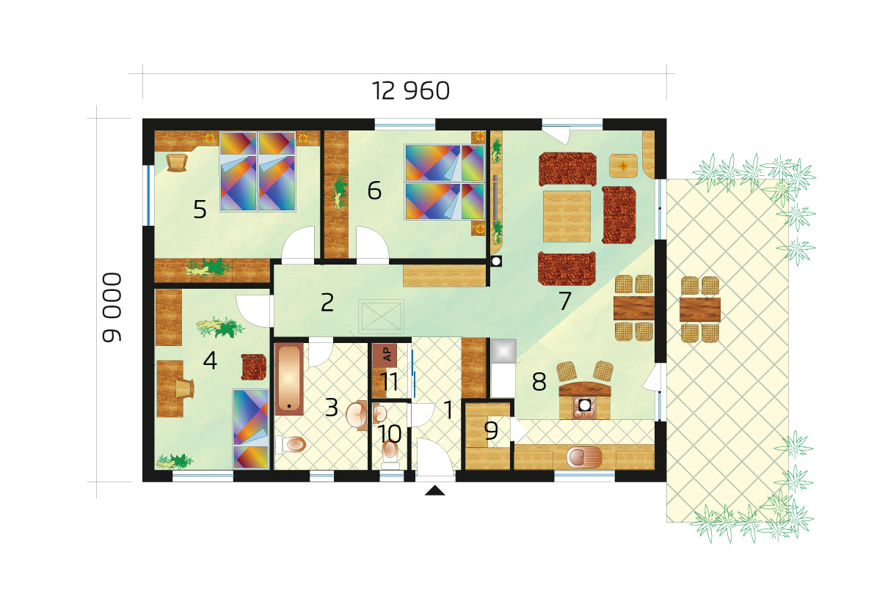

Háromszobás családi ház alaprajza
- Előszoba: 5.05 m²
- Folyosó: 9.92 m²
- Fürdőszoba: 7.29 m²
- Szoba 1: 13.11 m²
- Szoba 2: 14.92 m²
- Hálószoba: 12.82 m²
- Hall + étkező: 21.16 m²
- Konyha: 12.63 m²
- Kamra: 1.86 m²
- WC: 1.61 m²
- Háztartási helyiség: 1.33 m²

Az árajánlat tartalmazza
- a standard alapanyagot,
- 18° nyereg tetőszerkezetet,
- 2,60 m belmagasságot,
- gyártási projekt dokumentációt,
- gyártást, szerelést, az összeszereléshez szükséges emelődarut (20t-ig).

A feltüntetett ár nem tartalmazza
- az ÁFA – t, illetve a szállítási költség tételét, amely a fal elemek kiszállítása során kerül számszerűsítésére az építkezés helyszínére és vissza.
- A készültség feltétele az RRFS redszer szerint elkészített alaplap, amelyre a könnyűszerkezetes házakat építjük!

